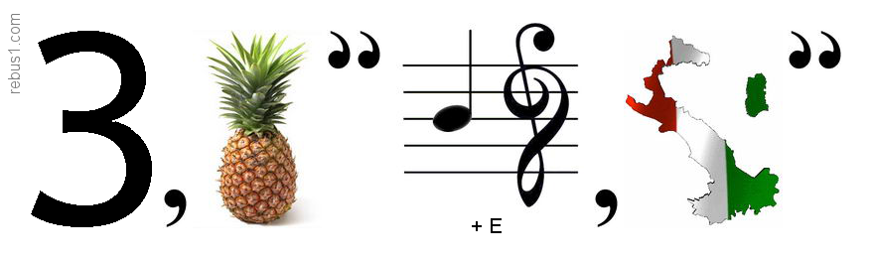

**Фраза: Знание - сила**

**Автор: Фрэнсис Бэкон**